# Modélisation : Bilan 2

## Membres du groupe

|  |  |  |
| --- | --- | --- |
| Tp n°2 | Nom | Prénom |
| Murillo | Arthur |
| Avellan | Xabi |
|  |  |

## Analyses univariées :

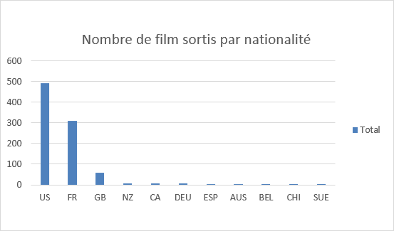

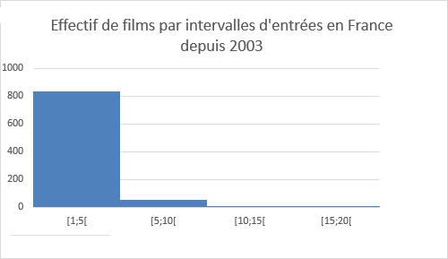

## 

## Analyses bivariées :

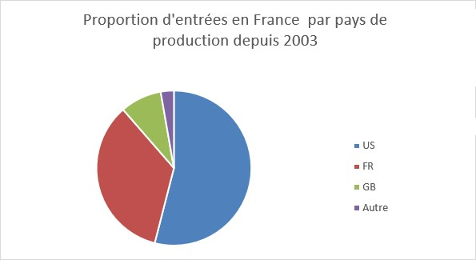

***Question : La proportion d’entrées réalisées en France est-elle la même selon le pays producteur du film ?***

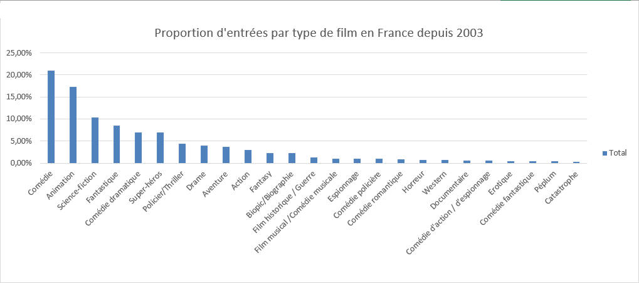

***Question : La proportion d’entrées réalisées en France est-elle la même selon le type de film ? (Ou : Certains types de films réalisent-ils plus d’entrées que d’autres ?)***

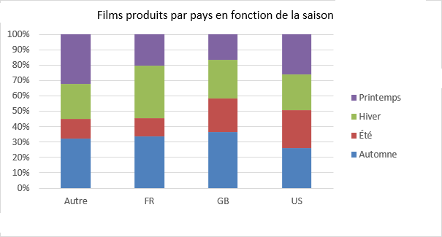

***Question : Les films produits par certains pays ont-ils tendance à sortir durant une saison particulière ?***